**МУНИЦИПАЛЬНОЕ БЮДЖЕТНОЕ ОБЩЕОБРАЗОВАТЕЛЬНОЕ УЧРЕЖДЕНИЕ МБОУ «ЧАЙКИНСКАЯ ШКОЛА-ДЕТСКИЙ САД» ДЖАНКОЙСКОГО РАЙОНА РЕСПУБЛИКИ КРЫМ**

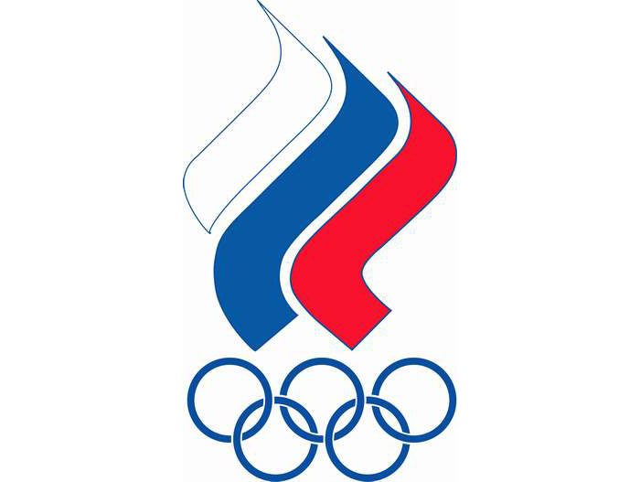

**Календарный план**

**спортивно-массовых мероприятий**

**школьного спортивного клуба «Радар»**

**на 2023-2024 учебный год**

Утверждён

Директор МБОУ«Чайкинская

школа-детский сад»

_______________ Е.В. Кравец

Приказ от 31.08.2022 г. № 142

**Календарный план**

**спортивно-массовых мероприятий**

**школьного спортивного клуба «Радар»**

**на 2023-2024 учебный год**

|  |  |  |  |
| --- | --- | --- | --- |
| **№**  **п/п** | **Мероприятие** | **Сроки** | **Ответственные** |
| 1 | Осенний и весенний кроссы (5-11 классы) | Сентябрь, апрель | Учитель физической культуры |
| 2 | Сдача норм ГТО | Сентябрь | Совет ШСК  Грицюк И.Я. |
| 3 | Олимпиада (теория) (8-11 классы) | Ноябрь | Грицюк И.Я. |
| 4 | Соревнования по мини-футболу | Октябрь, апрель | Грицюк И.Я. |
| 5 | Соревнования по волейболу | Октябрь | Грицюк И.Я. |
| 6 | Соревнования по пионерболу | Октябрь | Грицюк И.Я. |
| 7 | Веселые старты «Быстрее, выше, сильнее» | Октябрь | Учителя начальных классов |
| 8 | «Весёлые старты» (1-2 классы) | Декабрь | Учителя начальных классов |
| 9 | «Весёлые старты» (3-4 классы) | Декабрь | Учителя начальных классов |
| 10 | Мини-баскетбол | Февраль | Грицюк И.Я. |
| 11 | «Весёлые старты», посвящённые Дню защитника Отечества (1-4 классы) | Февраль | Учителя начальных классов |
| 12 | Турнир по шашкам, посвящённые Дню защитника Отечества (5-11 классы) | Февраль | Грицюк И.Я. |
| 13 | Соревнования по настольному теннису | Март | Грицюк И.Я. |
| 14 | Пионербол (5-7 классы) | Март | Грицюк И.Я. |
| 15 | Лёгкая атлетика (1-11 классы) | Апрель | Грицюк И.Я. |
| 16 | Неделя здоровья | Апрель | ЗДВР, Советник по ВР, кл.рук. |

**План**

**проведения муниципальных спортивных соревнований**

|  |  |  |  |
| --- | --- | --- | --- |
| **№**  **п/п** | **Мероприятие** | **Сроки** | **Ответственные** |
| 1 | Первенство района по футболу на кубок Главы Республики Крым | Сентябрь | Грицюк И.Я. |
| 2 | Президентские соревнования | Сентябрь | Грицюк И.Я. |
| 3 | Соревнования по футболу «Кожаный мяч» | Октябрь | Учителя 3-4 классов |
| 4 | Муниципальный этап олимпиады по физической культуре | Ноябрь | Грицюк И.Я. |
| 5 | Соревнования «Серебряный мяч» | П о графику | Грицюк И.Я. |
| 6 | Соревнования «Весёлые старты» | По графику | Грицюк И.Я. |
| 7 | Муниципальный этап соревнований по баскетболу «Локобаскет» (юноши) | Ноябрь | Грицюк И.Я. |
| 8 | Муниципальный этап соревнований по баскетболу «Локобаскет» (девушки) | Ноябрь | Грицюк И.Я. |
| 9 | Муниципальный этап соревнований по волейболу «Серебряный мяч» (юноши) | Январь | Грицюк И.Я. |
| 10 | Муниципальный этап соревнований по волейболу «Серебряный мяч» (девушки) | Январь | Грицюк И.Я. |
| 11 | Финал муниципальных соревнований по волейболу «Серебряный мяч» | Февраль | Грицюк И.Я. |
| 12 | Муниципальный этап соревнований по волейболу среди сборных команд | Февраль | Грицюк И.Я. |
| 13 | Принять участие в муниципальном этапе «Президентских спортивных игр» | Март-апрель | Грицюк И.Я. |
| 14 | Сдача норм ГТО | Март-апрель | Грицюк И.Я. |
| 15 | Президентские состязания | Март-апрель | Грицюк И.Я. |
| 16 | Президентские игры | Март-апрель | Грицюк И.Я. |
| 17 | Соревнования по шахматам «Белая ладья» | Март | Грицюк И.Я. |
| 18 | Мини-футбол | По графику | Грицюк И.Я. |
| 19 | Легкоатлетическая эстафета ко Дню Победы 9 мая | Май | Грицюк И.Я., |